**江苏省仪征中学2024-2025学年度第一学期高一语文学科导学案**

**《念奴娇·赤壁怀古》第二课时**

研制人：周建芸 审核人：高新艳

班级：________ 姓名：________ 学号：________ 授课日期：

**课程标准要求**

本单元属于“中华传统文化经典研习”学习任务群。

通过阅读中华传统文化经典作品，积累文言阅读经验，培养民族审美趣味，加强理性思考，增进对中华优秀传统文化的理解，提升对中华民族文化的认同感、自豪感，增强文化自信，更好地继承和弘扬中华优秀传统文化。

选择中国文化史上不同时期、不同类型的诗词名作进行精读，认识古诗词的当代价值，体会其精神内涵、审美追求，增强对中华优秀传统文化的传承意识。

**一、素养导航**

1.采用知人论世的方法，深入理解作品。

2.掌握词作中烘托的表达技巧。

3.诵读词作，品味豪放词的声韵美。

4.感受苏轼豪放的词风，体会其中复杂的情感，学习苏轼的进取精神。。

**二、内容导读**

1.名家点评

(1) 东坡赤壁词，殆戏以周郎自况也。词才百余字，而江山人物无复余蕴，宜其为乐府绝唱。

——金、元之际著名文学家元好问

1. 题是怀古，意谓自己消磨壮心殆尽也。开口“大江东去”二句，叹浪淘人物，是自己与周郎俱在内也。“故垒”句至次阕“灰飞烟灭”句，俱就赤壁写周郎之事。“故国”三句，是就周郎折到自己。“人生如梦”二句，总结以应起二句。总而言之，题是赤壁，心实为己而发。周郎是宾，自己是主。借宾定主，寓主于宾。是主是宾，离奇变幻，细思方得其主意处。不可但诵其词，而不知其命意所在也。

——清代学者黄苏

2.相关链接——衬托

为了突出主要事物，用类似的事物或反面的、有差别的事物作陪衬，这种“烘云托月”的修辞手法叫衬托。运用衬托手法，能突出主体或渲染主体，使之形象鲜明，给人以深刻的感受。

衬托分为正衬和反衬两种。正衬是用类似的事物衬托所描绘的事物，如用“高的”衬托“更高的”，用“好的”衬托“更好的”。反衬是用相反或相异的事物衬托所描绘的事物，如用“矮的”衬托“高的”，用“坏的”衬托“好的”。

在黄州的苏东坡是成熟了的苏东坡。这种成熟是一种不再需要对别人察颜观色的从容，一种终于停止向周围申诉求告的大气，一种不理会哄闹的微笑，一种洗刷了偏激的淡漠，一种无须伸张的厚实，一种并不陡峭的高度。

——余秋雨《苏东坡突围》

**三、问题导思**

**任务一：诵读词作，把握感情**

1.下面是这首词的结构思维导图，请在①～⑥处填入相应的内容。

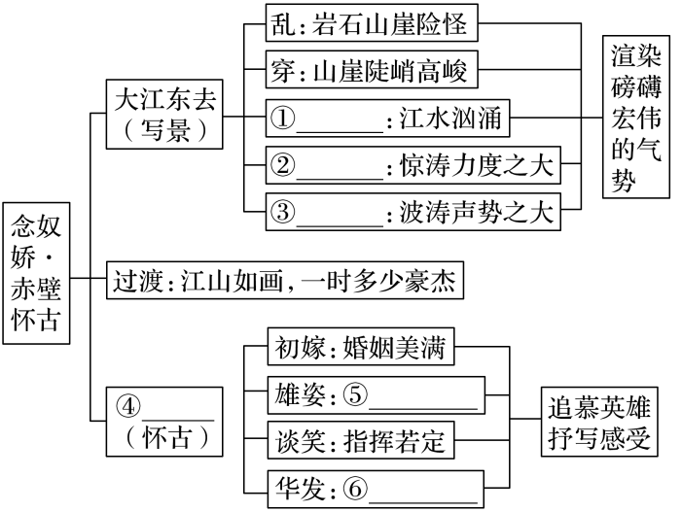

2．登临赤壁，作者为什么会想到周瑜？抒发了作者什么样的感情？

**任务二：再读词作，分析手法**

1.在理想与现实的冲突中，作者发出了“人生如梦，一尊还酹江月”的感慨，你认为是消极的还是积极的？请谈谈你的看法。

2.苏轼思想：外儒内道，儒释道三者圆融

儒：「立德、立功、立言」“致君尧舜上，再使风俗淳”

释：「菩提本无树，明镜亦非台。本来无一物，何处惹尘埃？”」“世间万物本不可得”

道：「天人合一，道法自然」

儒家的积极入世；道家的超脱出世；佛家的四大皆空。

以出世的精神做入世的事业

**四、课后导悟**

1. 积累手法并整理笔记。

2.背诵诗歌，并能默写。

**江苏省仪征中学2024—2025学年度第一学期高一语文学科作业**

**《念奴娇·赤壁怀古》第二课时**

研制人：周建芸 审核人：高新艳

班级：____________姓名：____________学号：________日期：________时长：35分钟

**一、巩固导练**

1．作者是如何描绘赤壁风景的？运用了哪些修辞手法？有何作用？(4分)

2．“千古风流人物”与“一时多少豪杰”的内涵有什么不同？(4分)

3．词中抒发了作者怎样的思想感情？(4分)

**二、拓展训练**

阅读下面这首词，然后回答问题。

满江红·赤壁怀古

戴复古

赤壁矶头，一番过、一番怀古。想当时，周郎年少，气吞区宇。万骑临江貔虎噪，千艘列炬鱼龙怒。卷长波、一鼓困曹瞒[注]，今如许？

江上渡，江边路。形胜地，兴亡处。览遗踪，胜读史书言语。几度东风吹世换，千年往事随潮去。问道傍、杨柳为谁春，摇金缕。

注　曹瞒：曹操的小名为阿瞒。

1．下列对这首词的理解和赏析，不正确的一项是(　　)

A．上片开篇点题，一个“想”字领起对赤壁之战的描述，与“怀”字相照应。

B．“貔虎噪”“鱼龙怒”，运用比喻、拟人手法，表现周瑜火攻曹军时排山倒海之势。

C．“今如许”三字反问，将思绪由历史转入现实，写出词人对功名事业的淡漠。

D．词人将满腔的伤感融入向道旁杨柳的发问之中，含蓄蕴藉，意味深长。

2．周瑜是古代诗歌常用的诗歌形象，下列对这一人物的评价与本词一致的一项是(　　)

A．若使曹瞒忠汉室，周郎焉敢破王师。(王周《赤壁怀古》)

B．东风不与周郎便，铜雀春深锁二乔。 (杜牧《赤壁》)

C．周郎二十四年少，盖世功名随一燎。 (岳珂《赤壁》)

D．顾曲周郎今已矣，满江南、谁是知音客。(邵亨贞《贺新郎》)

3．同样写赤壁之战，本词与苏轼的《念奴娇·赤壁怀古》在表达思想感情上有何不同？请结合具体词句简要分析。

**★三、选做题**

念奴娇·赤壁怀古

【北宋】苏轼

大江东去，浪淘尽，千古风流人物。故垒西边，人道是，三国周郎赤壁。乱石穿空，惊涛拍岸，卷起千堆雪。江山如画，一时多少豪杰。

遥想公瑾当年，小乔初嫁了，雄姿英发。羽扇纶巾，谈笑间，樯橹灰飞烟灭。故国神游，多情应笑我，早生华发。人生如梦，一尊还酹江月。

赤壁

【唐】杜牧

折戟沉沙铁未销，自将磨洗认前朝。

东风不与周郎便，铜雀春深锁二乔。

1．下列对这两首诗的理解和赏析不正确的一项是（ ）

A．“江山如画，一时多少豪杰”这两句总结上片，带起下片，前句对大自然发出由衷的赞叹，后句则由“江山”引出“豪杰”。

B．《念奴娇·赤壁怀古》整首词环环相扣，一气呵成，气势磅礴，格调清新，上片侧重写景，下片因景生情，极豪放之致。

C．“折戟沉沙铁未销，自将磨洗认前朝”这两句描写看似平淡实为不平，点出了历史风云，暗含着岁月流逝而物是人非的感叹。

D．“铜雀春深锁二乔”不直接铺叙政治军事情势的变迁，而是通过间接描绘二乔将要承受的命运，把战争胜负写得含蓄蕴藉。

2．《念奴娇·赤壁怀古》与《赤壁》中作者都借用周瑜的典故，各有何用意？

**四、补充练习**

夜已经很深了，黑孩温柔地拉着风箱，风箱吹出的风犹如婴孩的鼾声。河上传来的水声越加明亮起来。河滩上影影绰绰，如有小兽在追逐，尖细的趾爪踩在细沙上，声音细微如同秀毛①纤毫毕现。河的那边明亮的音乐夹杂着欢笑声穿过来。闸北边的黄麻地里，“泼刺刺”一声响，麻杆儿碰撞着，摇晃着，好久才平静。全工地上只剩下这盏汽灯了，开初在那两盏汽灯周围寻找过光明的飞虫们，经过短暂的迷惘之后，一齐麇集到铁匠炉边来，为了追求光明，把汽灯的玻璃罩子撞得“噼噼啪啪”响。小石匠走到汽灯前，捏着汽杆，“噗唧噗唧”打气。汽灯玻璃罩破了一个洞，一只蝼蛄猛地撞进去，明亮的石棉纱罩撞掉了，桥洞里一团黑暗。待了一会儿，才能彼此看清嘴脸。黑孩的风箱把炉火吹得如几片柔软的红绸布在抖动，桥洞里充溢着地瓜熟了的香味。小铁匠用铁钳把地瓜挨个翻动一遍。香味越来越浓，终于，他们手持地瓜红萝卜吃起来。扒掉皮的地瓜白气袅袅，他们一口凉，一口热，急一口，慢一口，咯咯吱吱，唏唏溜溜，鼻尖上吃出汗珠。小铁匠比别人多吃了一个萝卜两个地瓜。老铁匠一点也没吃，坐在那儿如同石雕。

①毳毛：cuì，鸟兽的细毛。

1. 请指出三处加点的“明亮”的语意。

2. 请赏析文中画波浪线处的拟声词。

3. 文中画横线的句子是如何表现出场景感的？请简要分析。